深 圳 大 学 实 验 报 告

课程名称： 数据科学导论

实验项目名称： Python数据探索

学院： 计算机与软件学院

专业： 计算机科学与技术

指导教师： 章秦

报告人： 林宪亮 学号：2022150130 班级： 国际班

实验时间： 2023年11 月 15 日

实验报告提交时间： 2023年11月 16日

教务处制
实验目的与要求：
- 利用python进行数据的处理、统计；
- 利用python的sklearn提供的api搭建决策树和k-means模型，并完成模型的训练和预测。
试验环境（绿色字体是几个样例，可自行决定具体填入的信息）：
- Python版本:3.9
- sklearn版本:1.3.0
- IDE… pycharm

实验内容及过程：

- 导入一些实验需要用到的库：
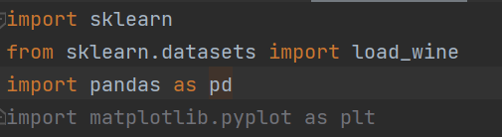
用sklearn自带的方法查看该库的版本信息：
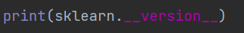
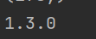
可以得知这个sklearn库的版本是1.3.0。

- 数据搜索：
（1）使用导入的函数方法load_wine()来获得数据集wine。
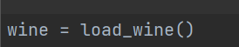
（2）对数据集的一些基本信息进行查看，首先需要查看这个数据集的描述性信息，这样可以更快的对这个数据集有一定的了解，这个数据集提供了一个DESCR属性，可以通过这个属性查看这个数据集的描述信息。
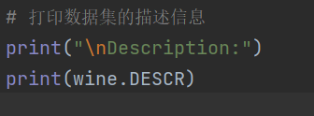

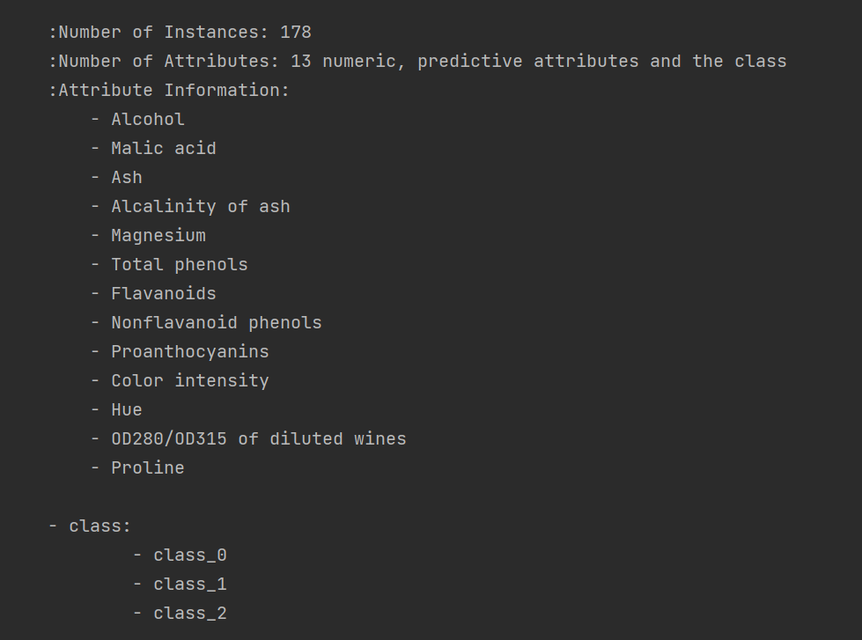
从描述信息可以看出，这个数据集一共有178个样本，每个样本有13个属性特征以及一个类别信息，总共有三类，class_0,class_1,class_2。
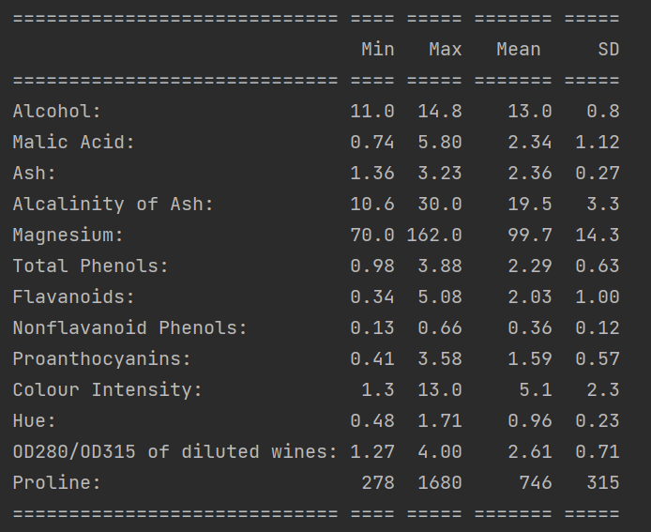
在这里可以查询所有属性的最大值，最小值，平均值，所以想要知道最大最小值的差只需要通过已知的最大最小值计算即可，方差也只需要使用标准差SD进行平方即可。

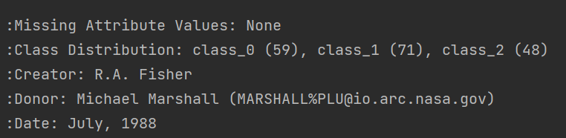
这里可以查询每种类别有多少个样本，以及数据集的作者是谁，是什么时候发表的。

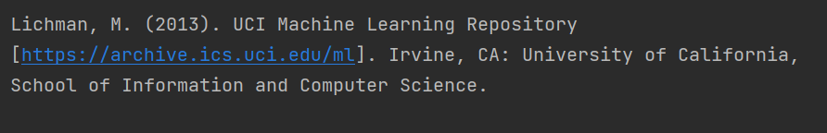
进入官网查看信息，再官网中可以查看到对这数据集比较好的建模算法。
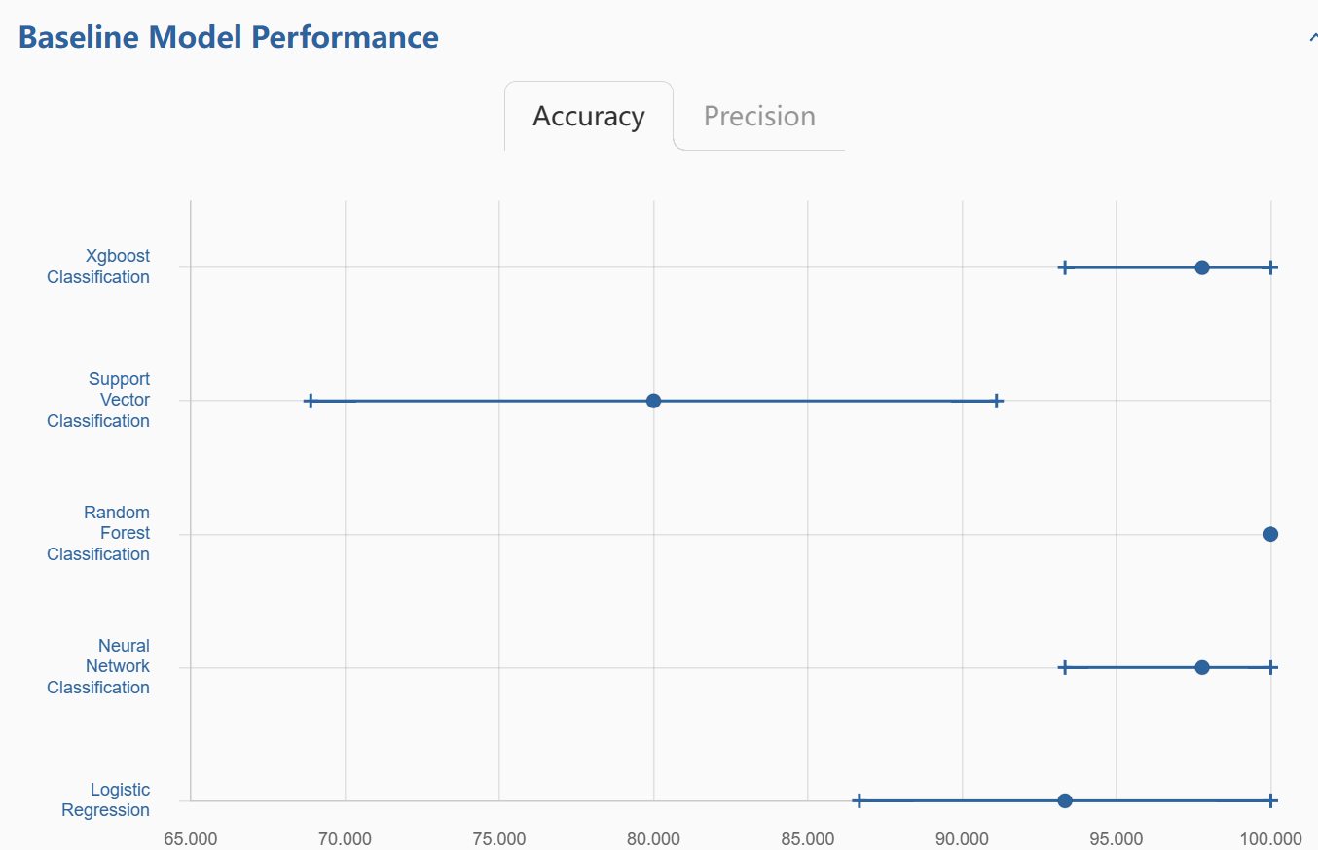
可以看出随机森林和神经网络在这个数据集上都有着不错的表现。

查看数据集的集体信息，可以通过win.data查看数据集的属性数据，通过wine.target查看数据集的标签信息。
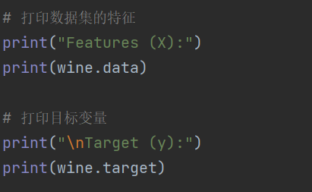
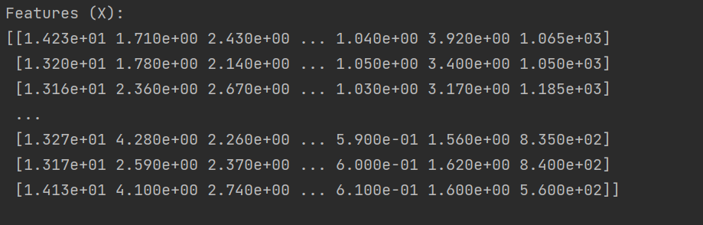

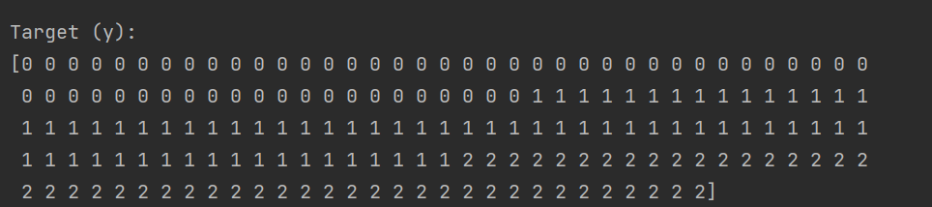

- 数据预处理：
（1）把wine转成pd的dataframe形式：
这里使用属性的名称当作列索引，要注意的是这只有wine数据集的属性信息，而没有标签信息，所以还需要添加标签信息。
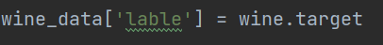
然后使用wine_data.describe()方法，查看描述信息，检查我们的转换是否成功。
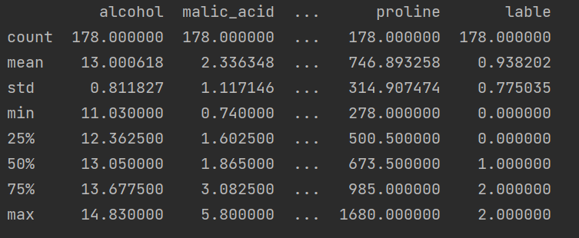
可以看出我们的转换成功了。

（2）检查是否有缺失值：
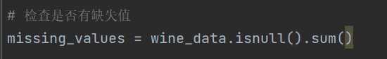
输出缺失情况信息：
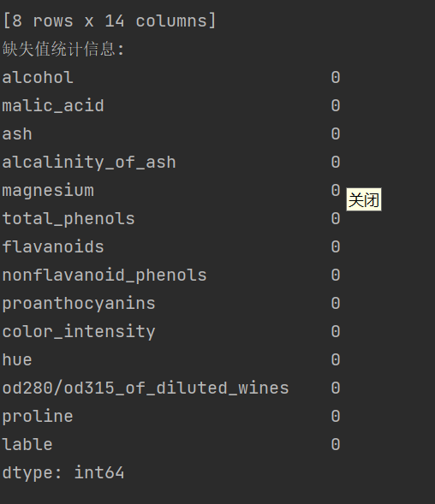
很容易看出，我们的数据集是没有缺失值的。

- 异常值的查看：
可以使用describe的方法查看数据集的整体情况，由此判断是否有异常值的出现。
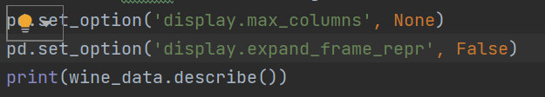
这样可以打印所有列的信息。
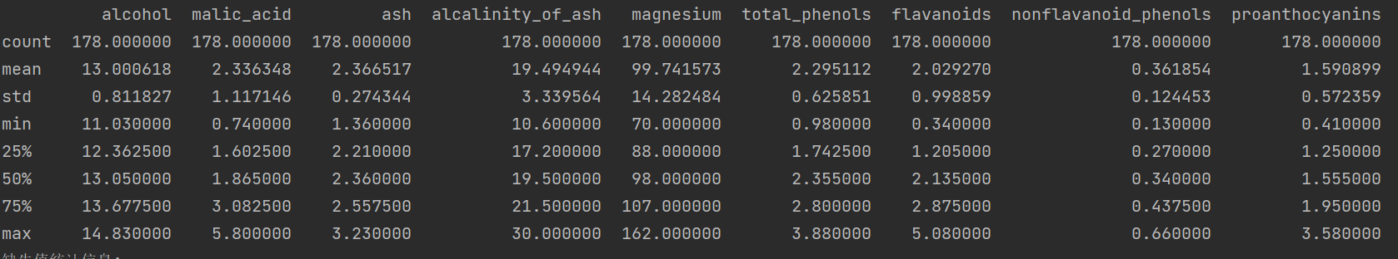
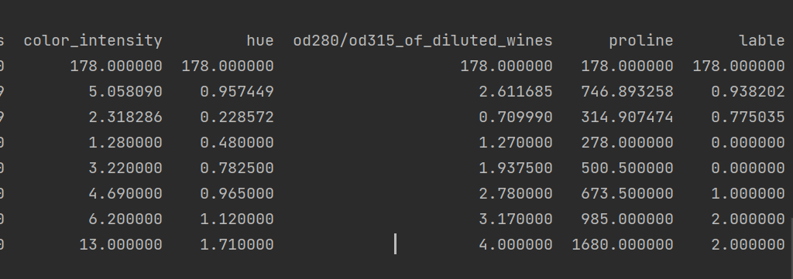
通过这些信息可以看出这个数据集没有什么极端信息，估计也是没有什么异常值。

可以画出箱线图，获得更加直观的感受：
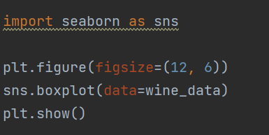
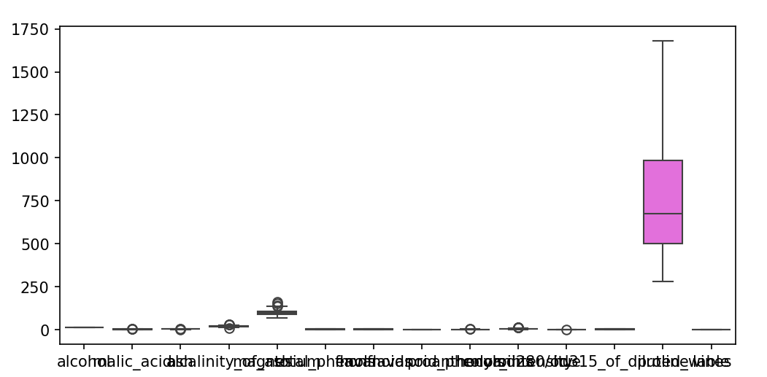
可以看出有七个属性的数据是存在在箱线图判别方法上的异常点，但是这并不是绝对的，因为数据集是别人做好的，所以默认这些都不是异常值，均不处理。
- 数据归一化：
可以使用sklearn.preprocessing库中的StandardScaler进行数据的归一化处理，具体的代码如下图所示。
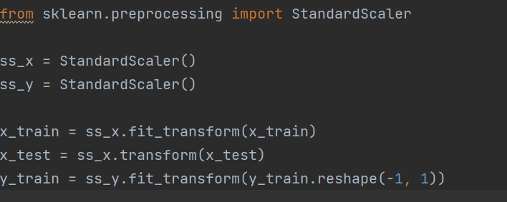
值得注意的是，对数据进行归一化后，那么由归一化数据训练出的模型进行预测时，结果也需要逆归一化，再与真实值进行比较。
经过实验，其实在这个实验中对数据归一化后的效果并不好，正确率变化幅度较大。

- 划分数据集：
首先，需要从dataframe中取出属性和标签信息，属性信息就是除去标签列的所有列，标签信息既是标签类。
然后使用自带的train_test_split函数，设置测试数据集的占比为0.3，就可以得到百分之七十的训练集和百分之三十的测试集。
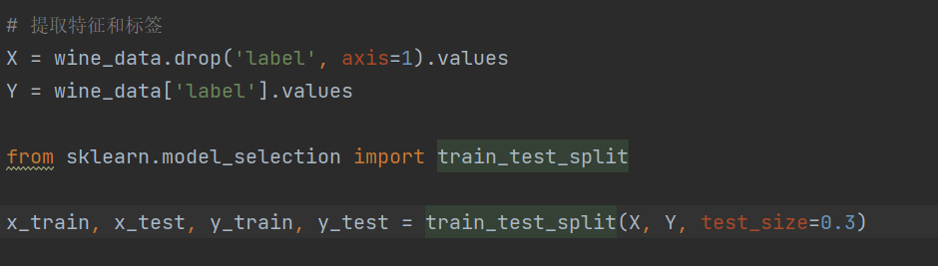

- 模型搭建：
搭建决策树只需要调用自带的函数DecisionTreeRegressor（），在这里我们先设置最大深度为7，然后用fit方法传入训练数据的特征值和标签值对模型进行训练。
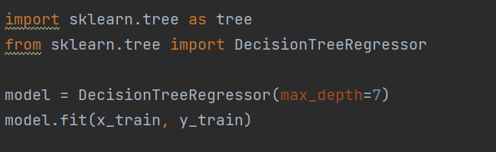

训练结束后，只需要使用predict方法，传入测试集的特征值既可以得到预测值。
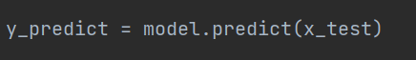

- 模型预测与评估：
为了更好的评估模型，我采用迭代的方法，使每次决策树都采用不同的最大深度，这样可以方便找到最优的最大深度。

采用了数据归一化的模型：
每次循环，我都使用predict得到预测值，然后再逆归一化，再接着与真实值比较得到正确的数量，再除以测试数据集长度得到正确率，最后把这个正确概率存入一个列表中，方便后续画图可视化。
同时也计算模型的MSE_loss,MAE_loss和R2_loss对模型进行评估。
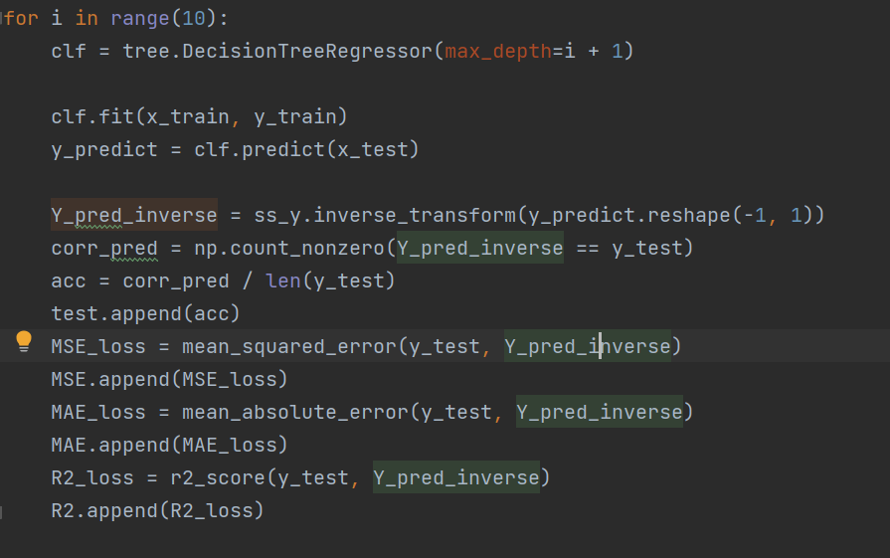

下面是画图的代码，分别是红色代表正确率，绿色代表MSE_loss,黄色代表MAS_loss,蓝色代表R2_loss。
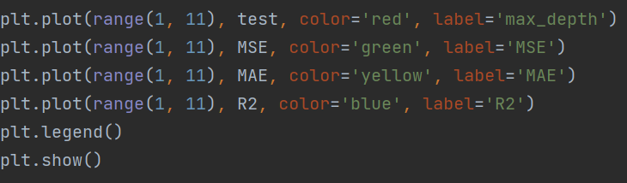

结果展示：
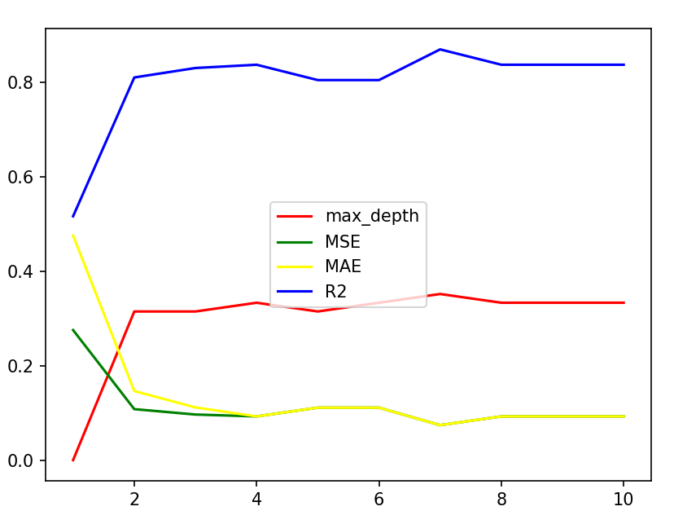
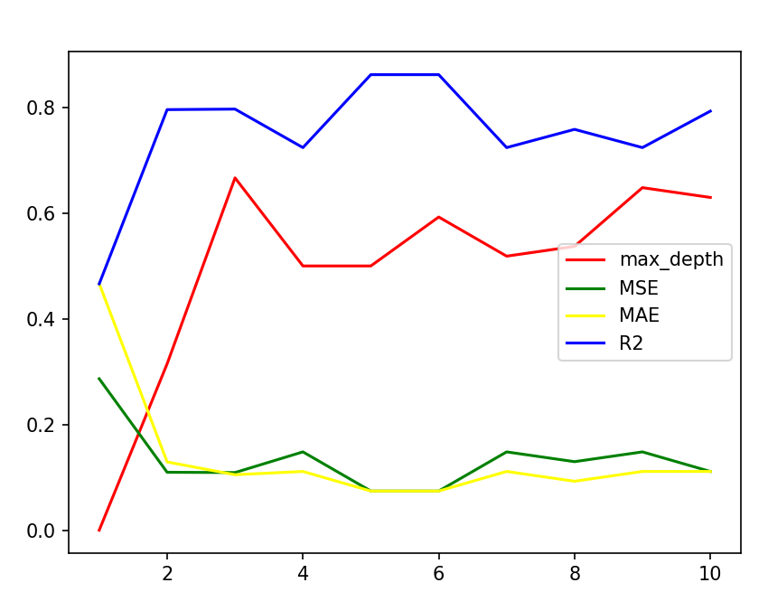
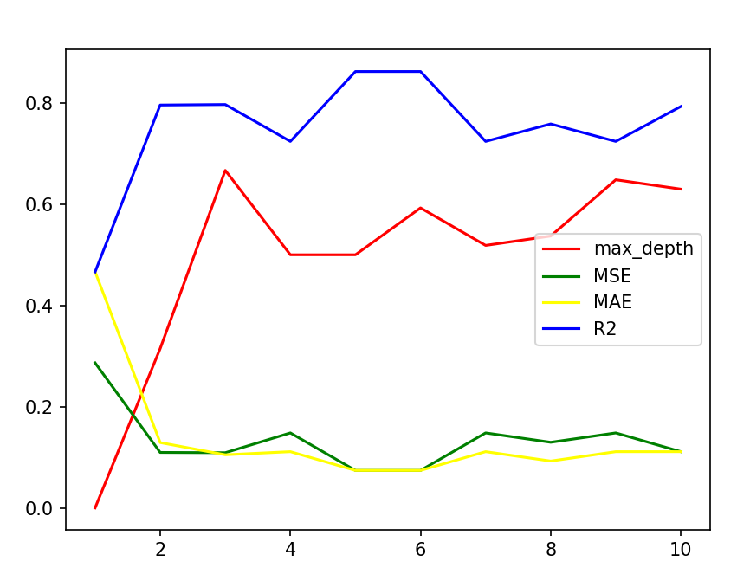
可以看出，正确率并不高，最差不足百分之四十，也就是说和在三个类中蒙一个的正确率差不多，最好的正确率也就是七十左右。

不采用数据归一化的评估：
评估代码思路和上面的没有什么区别，只是因为之前数据没有进行归一化，所有模型得到的预测值也不需要进行逆归一化处理。
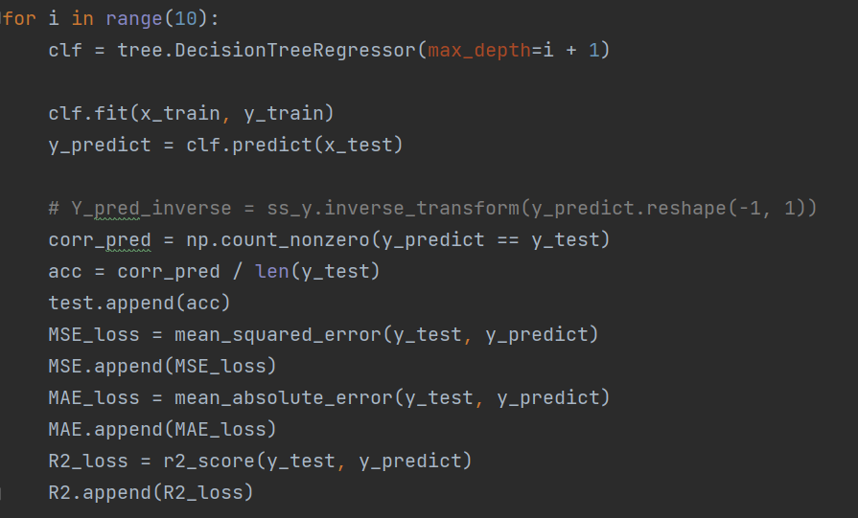

画图程序和上面的一样。
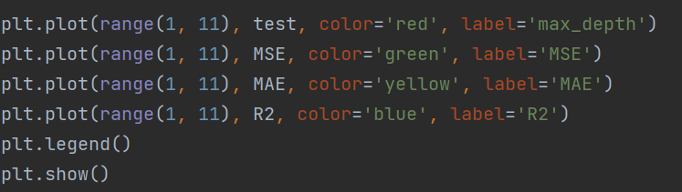

结果展示：
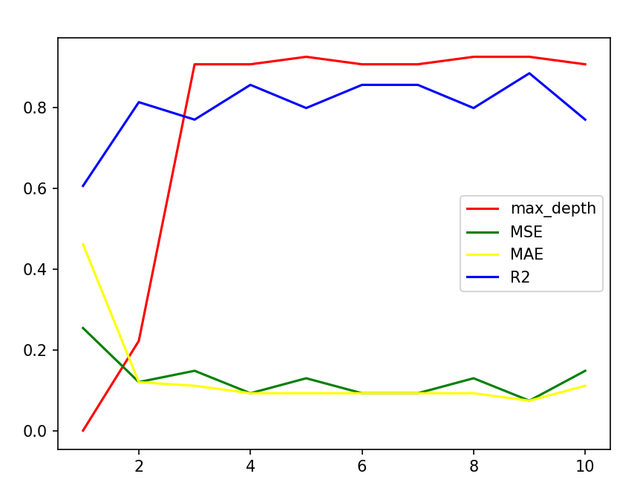

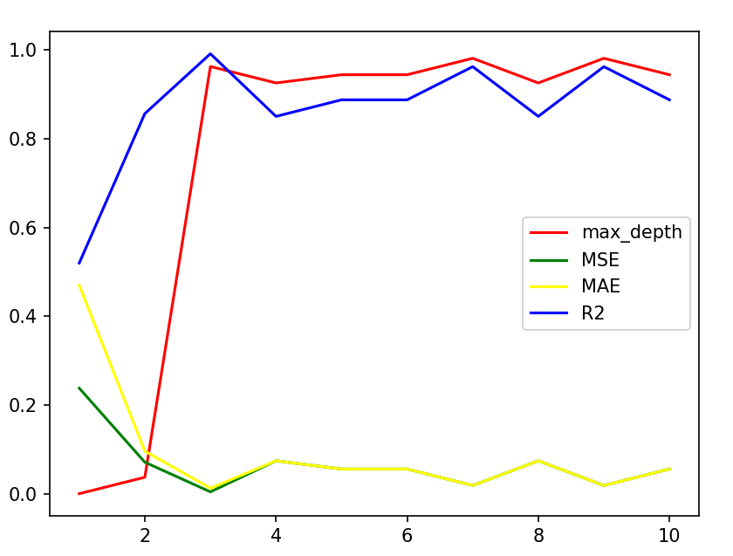
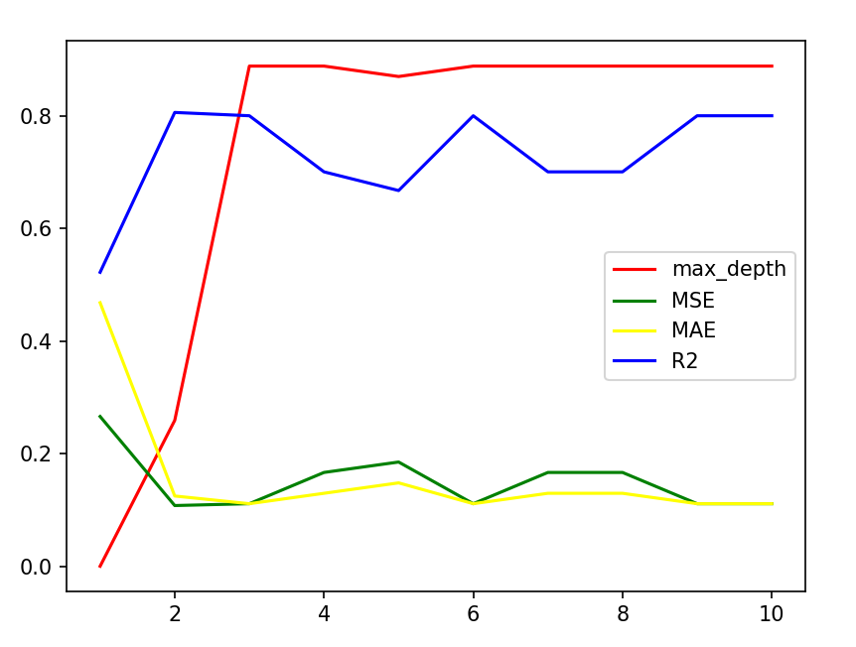

从max_depth曲线可以看出，如果采用不归一化的数据进行训练建模，模型的正确率普遍可以达到九十以上，效果更好。
但是从图中并不能很好的看出三种评价指标的差异，所以我还是把它打印出来：
不归一化：
R2: [0.5353417499105815, 0.9078000958848721, 0.9216937354988399, 0.9373549883990719, 0.9060324825986079, 0.8433874709976799, 0.8747099767981439, 0.9060324825986079, 0.8747099767981439, 0.8433874709976799]
MAE: [0.4503121098626717, 0.07720106355091189, 0.05555555555555555, 0.037037037037037035, 0.05555555555555555, 0.09259259259259259, 0.07407407407407407, 0.05555555555555555, 0.07407407407407407, 0.09259259259259259]
MSE: [0.27471564580046554, 0.0545105057251305, 0.046296296296296294, 0.037037037037037035, 0.05555555555555555, 0.09259259259259259, 0.07407407407407407, 0.05555555555555555, 0.07407407407407407, 0.09259259259259259]
归一化：
R2: [0.40876762619734985, 0.8272699067609661, 0.7952350289761752, 0.8609143593045717, 0.8261429491307147, 0.8261429491307146, 0.8261429491307146, 0.8956857694784288, 0.7218287186091435, 0.7218287186091435]
MAE: [0.5047924154815857, 0.10994627490134544, 0.10493827160493836, 0.07407407407407415, 0.09259259259259267, 0.09259259259259267, 0.09259259259259267, 0.055555555555555636, 0.11111111111111119, 0.11111111111111119]
MSE: [0.31487787260477207, 0.0919923987655074, 0.10905349794238683, 0.07407407407407408, 0.09259259259259259, 0.09259259259259262, 0.09259259259259263, 0.055555555555555566, 0.14814814814814814, 0.14814814814814814]

虽然不明显，但是不归一化的数据在MAE损失和MSE损失中的值更小，在R2损失中的值更大，说明模型的拟合效果更好。
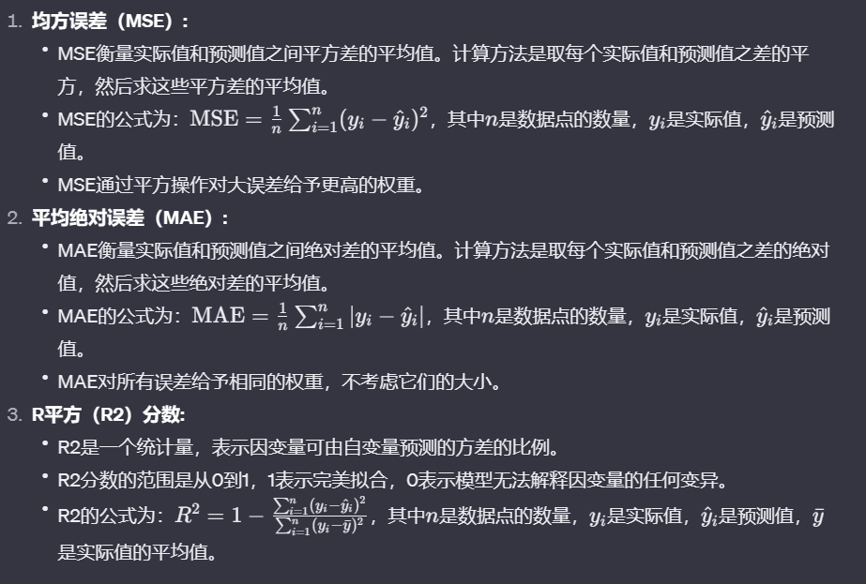

过拟合与欠拟合观察：
因为观察模型是否过拟合或者欠拟合，所以需要获得模型在训练集上的表现，用来与模型在测试集上的表现进行对比，计算模型在训练集上正确率的思路和计算模型在测试集上的正确率思路是一样的。
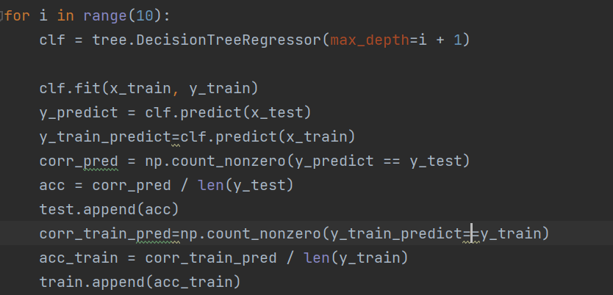
然后进行可视化：
蓝色代表训练集正确率曲线，红色代表测试集训练集曲线。
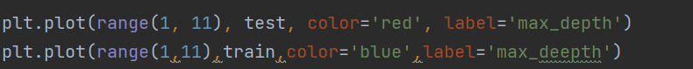

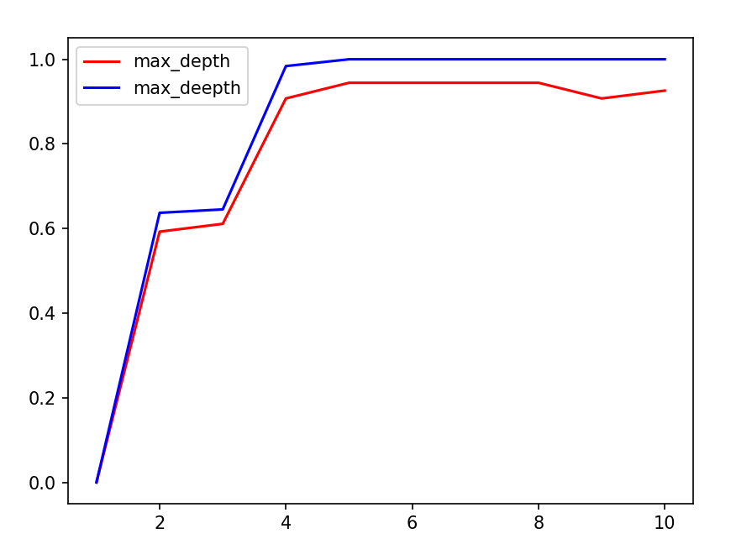
因为模型在测试集上的正确率能达到百分之九十以上，所以是不存在欠拟合情况的，并且不存在在训练集上的正确率上升而在测试集的正确率下降的情况，所以是不存在过拟合情况的，并且测试正确率和训练正确率的gap并不大，所以这个模型的效果还是不错的。

结论与说明：
决策树通常不需要对数据进行归一化。决策树算法的决策过程主要是基于特征值的相对顺序，而不涉及特征值的具体数值大小，它对数据值的缩放并不敏感。当然也可能用别的归一化方法可能会得到很好的结果。
而根据上面的max_depth曲线图可以得出max_depth的值设置为3或者4的时候就可以得到比较好的正确率。
这个模型也不存在欠拟合和过拟合情况，所以对数据集的拟合情况还是很不错的。

下面是一个最大深度为4的决策树：
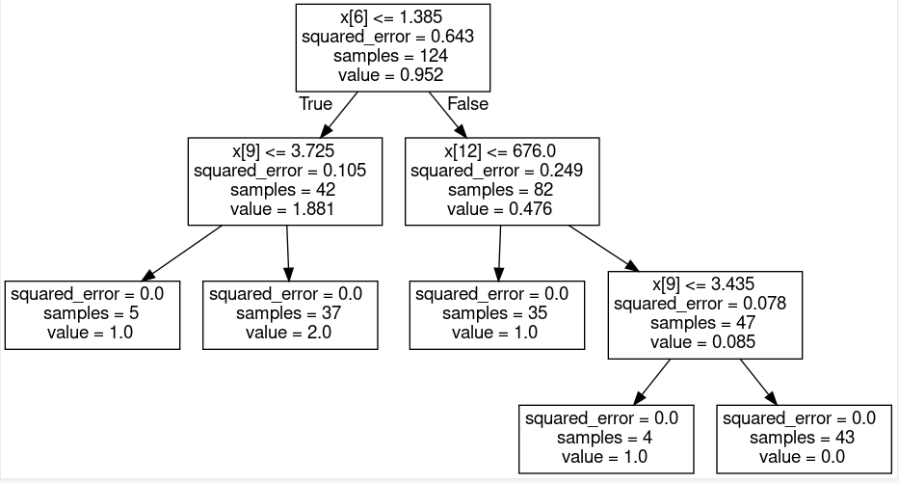

实验收获：
本次实验，我学会了对数据集的一些查看和处理操作，是它变成适合后续训练和测试的数据集。然后，我学会了使用决策树算法对数据集进行建模。同时也学会了如何对自己建立的模型进行评估，查看它的拟合情况，是否有很好的拟合数据。也学会了通过可视化等手段找到最适合的参数，提高正确率和效能。

指导教师批阅意见：

成绩评定：

指导教师签字：
年 月 日
备注：

注：1、报告内的项目或内容设置，可根据实际情况加以调整和补充。
2、教师批改学生实验报告时间应在学生提交实验报告时间后10日内。

